La pastorale année 2022 2023
« Tout est lié »
C'est par le BIEN-FAIRE que se crée le BIEN-ETRE ".

Proverbe Chinois

L’équipe de la vie pastorale porte le projet pastoral de l’établissement sous la responsabilité du chef d’établissement, en intervenant principalement dans deux domaines :
-la catéchèse (primaire) ou aumônerie (collège lycée)
- la culture religieuse pour les collégiens
- et la réflexion culturelle auprès des lycéens.

La catéchèse ou aumônerie :
Elle se vit sur la base du volontariat à raison d’une séance par semaine inclue dans l’emploi du temps.
Les élèves qui le souhaitent s’inscrivent en catéchèse et peuvent demander quand ils se sentent prêts à se préparer à un sacrement ou à la profession de foi.
L’adjointe et les animateurs en pastorale scolaire de l’établissement, des professeurs volontaires (ou des parents bénévoles) se chargent de les entourer au long de leur parcours. Ils sont accompagnés dans cette démarche par le prêtre référent et intervenant de l’Institution le père Jean François Zakarian.
Des célébrations (pour les élèves catéchisés et les élèves volontaires) ponctuent l’année scolaire et liturgique, ainsi que des messes à l’oratoire sur le temps de midi une semaine sur deux.
Des temps de retraite sont organisés pour les élèves se préparant à un sacrement ou à la profession de foi.
Il est possible également, pour les élèves, de participer à différents rassemblements diocésains comme le Frat, le R@dio 4/3, Un Jour à Lisieux, Le FRAT de Lourdes ou Taizé, avec les autres jeunes volontaires du collège ou du lycée, encadrés par les animateurs de l’établissement.
Des actions solidaires sont proposées à tous par l’équipe de la vie pastorale.
Cette année, nous proposons trois opérations « bol de riz » pour les élèves et les adultes qui souhaiteraient y participer. Les bénéfices seront reversés intégralement à « Un enfant par la main » association qui favorise la scolarisation des enfants et lutte contre le travail des enfants. Une présentation de l’association et de ses actions sera faite à tous les nouveaux élèves de l’Institution. https://www.unenfantparlamain.org/
Une collecte alimentaire au profit de la Croix Rouge du 91 sera également proposée au moment du carême à tous les élèves volontaires.
La culture religieuse - la réflexion culturelle :
Elle est obligatoire de la classe de sixième à la terminale. Ces séances se déroulent en demi-classe, pour faciliter les échanges.
Pour les classes de 6° et 5°, la culture religieuse permet aux élèves de découvrir les cinq grandes religions et sagesses et plus particulièrement les valeurs communes qui les caractérisent.
Avec les élèves de 4° et 3° sont abordées des questions les touchant plus particulièrement, dans cette période de l’adolescence qu’ils traversent. Des débats sont proposés dans une optique d’ouverture d’esprit, d’écoute de l’autre et de tolérance.
Lors de la réflexion culturelle des lycéens, des interventions et des débats sont organisés autour de sujet de société ou de thèmes d’actualité dans un souci d’écoute et de découverte de l’autre.
Ces temps d’échange et de partage sont très prisés des élèves qui y voient un temps de parole et d’ouverture à l’autre.
Sur le site du collège, une salle, la salle Jean Paul II, est aménagée spécifiquement pour les séances de culture religieuse (réflexion culturelle) afin de favoriser l’échange et le dialogue.
Deux oratoires sont également aménagés pour accueillir les élèves aussi bien pour les séances de catéchèse que pour des messes.
L’équipe pastorale reste à l’écoute de tous afin d’accompagner au mieux chacun là où il en est de son parcours de vie et/ou de foi.
Le calendrier de la catéchèse et aumônerie sera visible sur le site ainsi que les programmes et supports utilisés pour l’aumônerie et la culture religieuse.
Nous restons à votre disposition pour toute information complémentaire au mail suivant :
pastorale@institution-saintmartin.fr

“Amen, je vous le dis : chaque fois que vous l’avez fait à l’un de ces plus petits de mes frères, c’est à moi que vous l’avez fait.” (Mt 25,40)
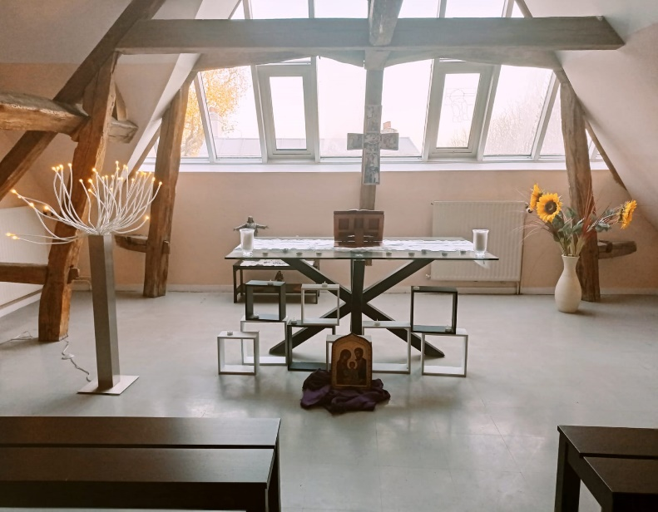
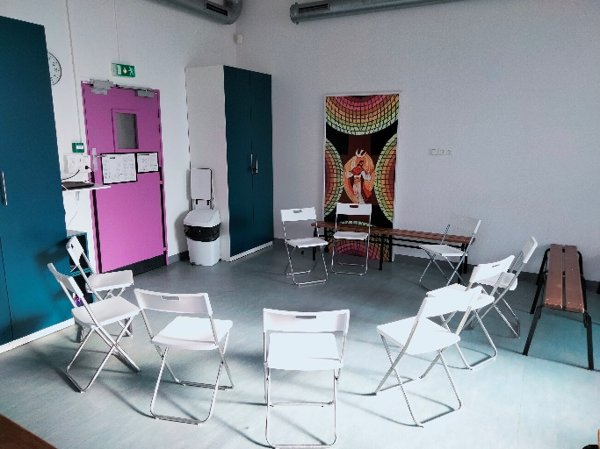
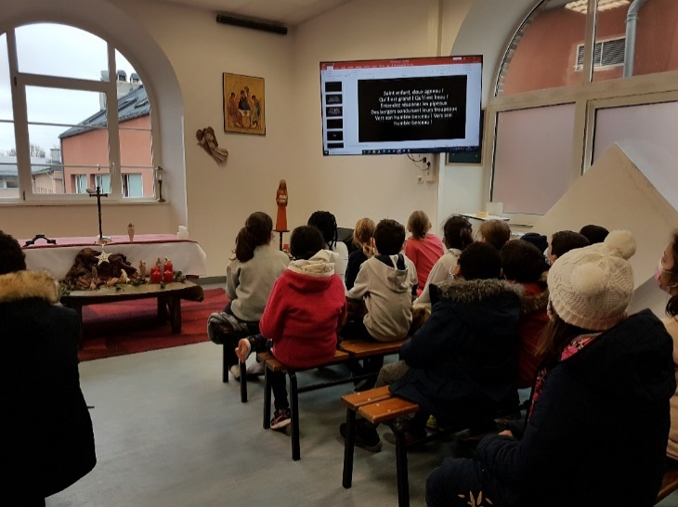
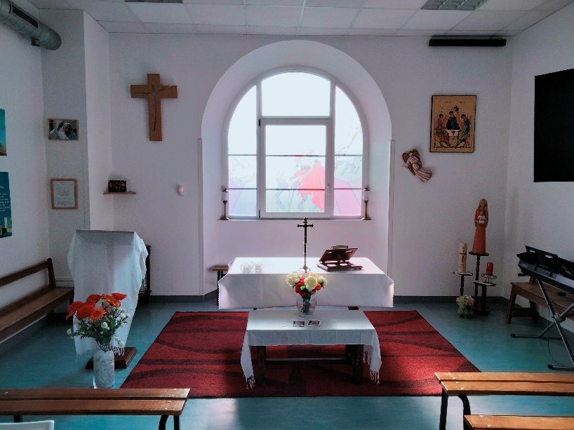
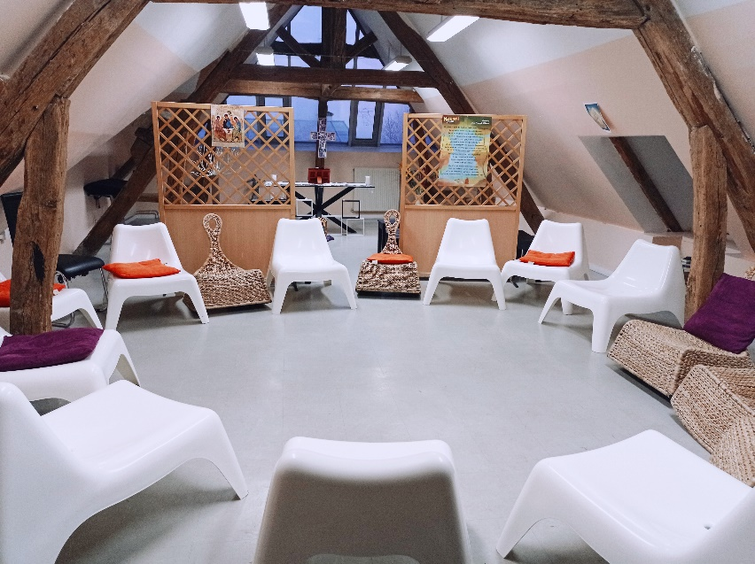
Oratoire du site du 8 mai
Oratoire du site de la pie voleuse

